Экз №____

«СОГЛАСОВАНО» «УТВЕРЖДАЮ»
Начальник Главного И.О. главы администрации
управления МЧС России сельского поселения
по Забайкальскому краю «Тургинское»
полковник внутренней службы ______________Н.Л. Цыгвинцева
_________________________ «___» ______________2015 года
«___»____________2015 года

ПЛАН
ПРИЕМА, РАЗМЕЩЕНИЯ И ПЕРВООЧЕРЕДНОГО ЖИЗНЕОБЕСПЕЧЕНИЯ ЭВАКУИРУЕМОГО И РАССРЕДОТАЧИВАЕМОГО НАСЕЛЕНИЯ, МАТЕРИАЛЬНЫХ И КУЛЬТУРНЫХ ЦЕННОСТЕЙ В БЕЗОПАСНЫЕ РАЙОНЫ
В сельском поселении «Тургинское»

с. Турга

1.
ИСПОЛЬЗУЕМАЯ ЛИТЕРАТУРА

- Федеральный Закон от 12 февраля 1998 года № 28-ФЗ «О гражданской обороне».
- Постановление Правительства Российской Федерации от 22 июня 2004 года № 303 «О порядке эвакуации населения, материальных и культурных ценностей в безопасные районы».
- Приказ МЧС России № 687 «Об утверждении Положения об организации и ведении гражданской обороны в муниципальных образованиях и организациях».
- Приказ МЧС России № 70 дсп от 16 февраля 2012 года «Об утверждении Порядка разработки, согласования и утверждении планов гражданской обороны и защиты населения (планов гражданской обороны).

2.
Раздел I.
Общие сведения о муниципальном образовании.
Порядок приведения эвакуационных органов в готовность:

Село Турга Оловяннинского района по своему географическому положению расположен в юго-восточной части края. С севера район граничит с Балейским районом, на юге с Ононским, и на западе с Могойтуйским районом.
Общая площадь территории составляет 473,63 тысячи квадратных километров.
Протяженность территории с севера на юг _____ км и с востока на запад _____ км.
Расстояние до краевого центра г.Читы составляет 369 км.
Расстояние до районного центра п. Оловянная - 116 км.
Количество жилых домов государственных – 0 ед.
Общая площадь жилых помещений – 0 кв.м.
Количество жилых домов частных – 222 ед.
Общая площадь жилых помещений – 11021 кв.м.
Общая площадь жилых помещений всего – 11021 кв.м.
Количество населения – 632 человек
Дети до 1,5 лет – 20 человек
Дети от 1,5 до 17 лет – 113 человек
Взрослого населения старше трудоспособного возраста – 183 человек
Взрослого трудоспособного населения – 316 чел.
Количество объектов, продолжающих работу в военное время – 5
В населенном пункте имеется 1 ФАП
(фельдшерско-акушерский пункт) способный оказать первую медицинскую помощь
Количество образовательных учреждений, их возможностей по размещению обучаемых в две смены – 1
Количество общественных зданий, которые можно использовать для размещения эвакуируемого населения – 3 (это СДК, Школа, контора ПСХА)
Количество зданий складских помещений которые можно использовать для приема, размещения и хранения материальных и культурных ценностей, эвакуируемых с территорий, отнесенных к группам по гражданской
обороне - 3
По рельефу ^{1/2} территории гористая безлесная местность, северная часть муниципального образования покрыта лесом. Площадь лесного массива _______ кв.км.
Рядом с населенным пунктом протекает река Турга (маловодная). Основными водоисточниками обеспечивающими население питьевой водой являются водокачки (в зимний период времени), в летнее время помимо водокачек – естественные водоемы – река Турга.
Климат резко континентальный с коротким и жарким летом и продолжительной малоснежной зимой.
В экономическом развитии село является сельскохозяйственным.
На территории поселения есть Производственная с/х артель объединение (численность работающих 15 человек), школа (неполная средняя – 9 кл., количество учеников -92), ФАП – 1 фельдшер (есть скорая помощь), СДК (кол-во работающих включая библиотекаря – 4 чел.)
Транспортную схему сельского поселения «Тургинское» составляет автомобильная дорога Золотореченск - Чита, Золотореченск – Оловянная- Ясногорск, Золотореченск – Борзя – Краснокаменск. Дороги проходящие через населенный пункт имеют гравийное покрытие удовлетворительного состояния.
Электроснабжение поселения осуществляется от системы «Читаэнерго» от действующих энергоблоков Филиала «Харанорская ГРЭС ОАО «ИНТЕР-РАО-электрогенерация» через предприятие Южные электросети по линии 110 КВт через распределительные подстанции обеспечивающие подачу электроэнергии во все населенные пункты.
Торговое обслуживание промтоварами и продуктами осуществляется через частную коммерческую торговлю.
Автомобильный транспорт: частный, УАЗ пассажирский (принадлежность администрации).
На территории муниципального образования сельское поселение «Тургинское» производственных овобъекты, гидротехнических сооружений, представляющих собой вероятные цели для нанесения противником ракетных и авиационных ударов с использованием различных топов высокоточного оружия НЕТ.
В случае нанесения противником ракетного или авиаудара удара потери жилого фонда в виду деревянной застройки могут составлять до 60%.
В зону поражающих факторов ядерного удара помимо села Турга села Булум, Антия, Улан-Цацык, Долгокыча, Рудник Калангуй, пгт. Золотореченск.
Зона радиоактивного заражения составит 800 кв. км.
При наземном ядерном взрыве зона радиоактивного заражения по следу радиоактивного облака, при скорости ветра 50 км\час достигнет 100 км по длине и 10 км шириной. В зону радиоактивного заражения могут попасть и сельскохозяйственные угодия на площади 20 тысяч га.
При любом из двух вариантов возможного ядерного удара прерывается любое автотранспортное сообщение. Возникнут массовые пожары производственных объектов и жилого фонда, будут нарушены массовые системы энергоснабжения, систем оповещения, связи и управления, а также значительные потери сил ГО.
В сельском населенном пункте с.Турга защита населения может обеспечиваться только за счет строительства быстровозводимых защитных сооружений и полуподвальных приспособленных помещений.
Применение противником обычных средств поражения и ДРГ будет направлено на конкретные жизненно-важные объекты экономики, транспортную систему энергоснабжения, водоснабжения и т.д.
Получив соответствующее распоряжение на проведение эвакуации населения руководители гражданской обороны, администрация сельского поселения «Тургинское» обязана провести эвакомероприятия :
К подготовительным эвакомероприятиям относятся:
-приведение в готовность эвакоорганов и уточнение порядка их работы;
-уточнение численности работников организаций, подлежащих рассредоточению;
-уточнение численности населения, подлежащего эвакуации пешим порядком и транспортом;
-уточнение планов и времени поставки транспортных средств для эвакуируемых по станциям (пунктам) посадки, расчетов пеших колонн и маршрутов их движения;
-уточнение сроков прибытия эвакуируемых на сборные эвакопункты (СЭП);
- оповещают руководящий состав, эвакуационные комиссии, службы ГО и ставят задачи;
-уточняют порядок проведения эвакуационных мероприятий с учетом сложившейся обстановки и указаний старшего начальника;
-совместно с дорожно-транспортной спасательной службой и задействованными транспортными организациями уточняют порядок работы транспорта;
-организовывают оповещение населения и обеспечивают постоянный контроль за выполнением эвакуационных мероприятий;
-поддерживают постоянную связь и взаимодействие с руководством поселений по вопросам приема, размещения и первоочередного жизнеобеспечения эваконаселения.

Выводы из оценки возможной обстановки

1.При нанесении противником ядерного удара по населенному пункту или близлежащим населенным пунктам в зависимости от мощности ядерного удара, будет нарушено любое автотранспортное сообщение.
7.
Возможны значительные потери среди населения и среди НФ (нештатные формирования). В виду этого, проведение АСДНР будет затрудненного нехваткой сил НФ и технических средств. Необходимо привлечение сил и средств из других населенных пунктов муниципального района не попавших в зону ядерного удара и при необходимости силами из других муниципальных районов.
2.При применении противником обычных средств поражения и действий ДРГ (диверсионно - разведовательных групп) приведет к выводу из строя отдельных особо важных объектов экономики и социальной сферы. Проведение АСДНР будет проводиться силами и средствами территориальных и объектовых формирований.
По данным прогнозирования в зонах чрезвычайно-опасного заражения могут оказаться населенные пункты: Калангуй, Булум, Антия, Золотореченск, Турга, Долглкыча, Улан-Цацык. Общая продолжительность соблюдения режима составит 3-5 суток с прекращением работ в зонах опасного заражения.

Обеспечение охраны общественного порядка (ООП)

С проведением мероприятий ГО при переводе ее с мирного на военное положение и в период проведения АСДНР, силами ООП усилить профилактическую работу по соблюдении на территории района
общественного порядка, не допущения паники и распространения ложных слухов.
При введении Первоочередных мероприятий ГО второй очереди (ПМ-2) усилить охрану специальных объектов согласно плана на военное время.
Выделить 5 человек в распоряжение райвоенкомата для охраны автодорожных мостов через реку Онон, до передачи их под охрану военного командования.
При проведении эвакомероприятий обеспечить общественный порядок среди местного и прибывшего по эвакуации населения, обеспечить безопасность движения автотранспорта и другой техники на эвакомаршрутах, соблюдение порядка в местах выгрузки, приеме и размещения эваконаселения. Организовать учет прибывшего эваконаселения. Организовать учет прибывшего эваконаселения и адресно-справочную службу, обеспечить выполнение режимных мероприятий, выявлять и задерживать деверсионно- разведывательные группы (ДРГ) противника.
9.
При нанесении противником удара ОМП, при проведении АСДНР организовать службу регулирования на маршрутах выдвижения сил ГО к очагам поражения, организацию оцепления очагов поражения, оказывать помощь в эвакуации пострадавших.
Для выполнения этих задач привлечь силы ООП ОМВД России по Оловяннинскому району в количестве 20 человек.
-создания группировки сил гражданской обороны в безопасных районах;
-использование маршрутов эвакуации населения, передвижения сил гражданской обороны;
-согласование районов размещения эвакуируемого населения;
-организации дорожно-комендантской службы;
После нанесения ударов противника современными средствами поражения по территории муниципального района – организация взаимодействия по вопросам:
-сбора информации о времени, месте и масштабах применения противников современных средств поражения;
-сложившейся радиационной, химической, биологической, инженерной, пожарной и медицинской обстановки;
-приведения в готовность системы управления сил и средств гражданской обороны, а также организация АСДНР.

Раздел 2
Порядок подготовки эвакуационных мероприятий
-при лесных пожарах возможно значительное уничтожение лесных массивов, уничтожение жилых домов, хозяйственных построек, зданий и сооружений.
-выход из линий электропередач, линий связи.
Паводки на реке Турга маловероятны. Степень подтопления жилых домов низкая (с учетом рельефных особенностей и места расположения населенного пункта)
Достоверную информацию об угрозе возникновения производственных аварий, катастроф и стихийных бедствий можно получить на основании гидрометерологического прогноза и данных сети наблюдения лабораторного контроля ( в основном от Оловяннинской метеостанции).
-опасные гидрометеорологические явления (ураганные ветры, метели, пыльные бури, ливни, снежные заносы).
-паводки и наводнения.
-лесные пожары (по метеоусловиям).
Другие виды стихийных бедствий, аварий и катастроф невозможно заранее прогнозировать, так как они возникают внезапно, вследствие нарушения мер безопасности, технологической дисциплины или внезапных предсказуемых климатических условий.

10.

3. Порядок проведения приема, размещения и первоочередного жизнеобеспечения эвакуируемого и рассдотачиваемого населения, материальных и культурных ценностей на территории сельского поселения «Тургинское»

Право на принятие решения на проведение эвакуационных мероприятий на территории муниципального района «Оловяннинский район» - начальнику гражданской обороны поселения.
Право принятия решения на проведение эвакуационных мероприятий предприятия (учреждения) принадлежит руководителю предприятия, (учреждения).
- Оповещение и сбор членов эвакуационной комиссии Ч+10мин.
- Сбор членов эвакуационной комиссии, ознакомление с обстановкой и организация работы Ч+ 1.
3.Уточнение плана эвакуационных мероприятий и принятие решения председателя эвакуационной комиссии на его введение Ч+4.
- Приведение в готовность системы оповещения и связи Ч+3.
- Доведение информации об угрозе ЧС и проведение эвакуационных мероприятий Ч+2.
- Комплектование колонн эвакуируемых пешим порядком Ч+4.
- Комплектование и приведение в готовность автотранспорта для перевозки населения Ч+4.

И.О. Главы сельского поселения «Тургинское»: Н.Л. Цыгвинцева

Телефон 8-914-434-58-67

20.
Приложение 1
Возможная обстановка на территории муниципального района «Оловяннинский район» после нападения противника с применением современных средств поражения

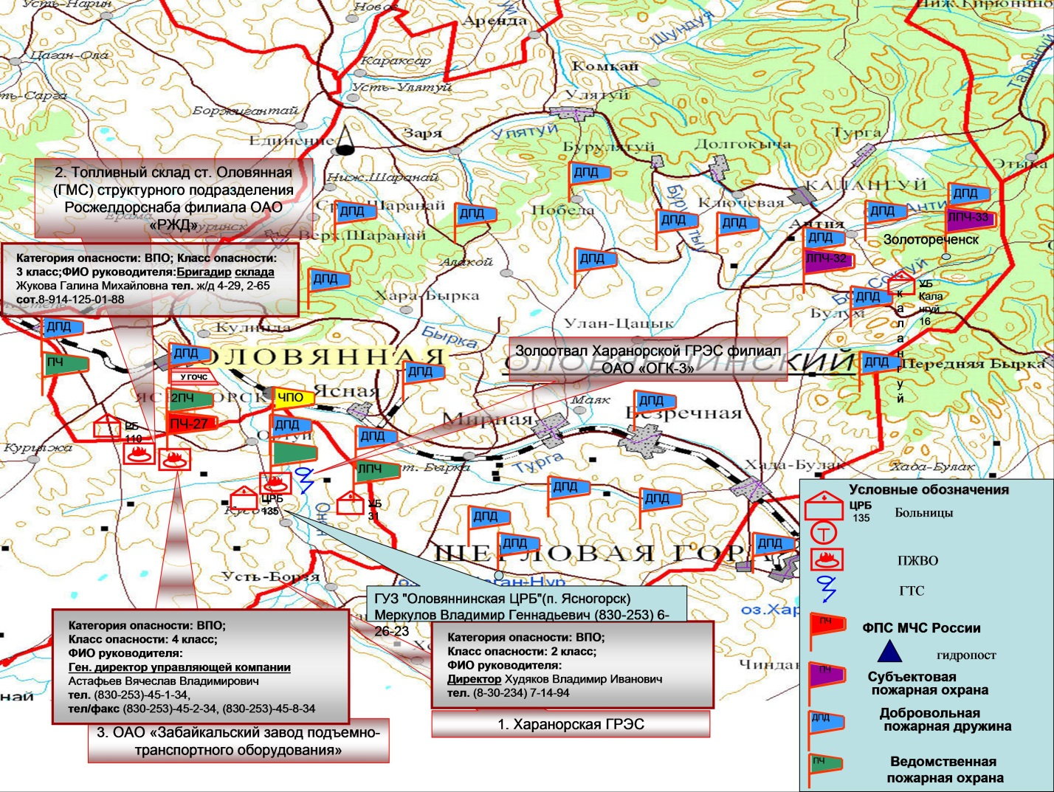
Пояснительная записка
Оловяннинский район по своему географическому положению расположен в юго-восточной части Забайкальского края. С севера район граничит с Балейским районом, на юге с Ононским, и на западе с Могойтуйским районом. Общая площадь территории составляет 6,3 тысяч квадратных километров. Протяженность территории с севера на юг 96 км и с востока на запад 116 км. По рельефу 3\4 территории гористая безлесная местность, северная часть района покрыта лесом. Площадь лесного массива 149,7 тыс.га. Наиболее многоводной рекой является река Онон. Основными водоисточниками обеспечения населения питьевой водой являются артезианские скважины. Административно район разделен на 4 городских и 16 сельских поселений, в состав которых входит 32 населенных пунктов. Районный центр п. Оловянная. Население составляет 42 388 человек.

Начальник отдела ГОЧС и МХ администрации
муниципального района «Оловяннинский район» Л.А. Долгова.

